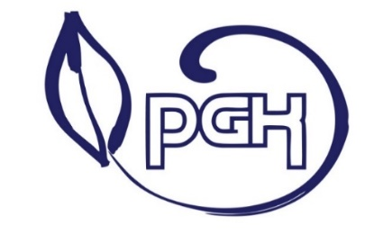
Słupsk, dnia 24.05.2024 r.

Zamawiający:
Przedsiębiorstwo Gospodarki Komunalnej spółka z o.o.
ul. Szczecińska 112, 76-200 Słupsk

Strona internetowa postępowania:
https://platformazakupowa.pl/pn/pgkslupsk

Zawiadomienie o unieważnieniu postępowania

Dotyczy postępowania o udzielenie zamówienia publicznego prowadzonego w trybie podstawowym bez negocjacji, o którym mowa w art. 275 pkt 1 ustawy z dnia z 11 września 2019 r. - Prawo zamówień publicznych na Dostawę w formie leasingu operacyjnego z opcją wykupu nowego pojazdu hakowego o DMC min. 18 ton, zasilanego gazem CNG, wyposażonego w solarkę i pług odśnieżny, Nr postępowania 13.T.2024.

Zgodnie z art. 260 ust. 1 i 2 ustawy z dnia 11 września 2019 r. - Prawo zamówień publicznych
(t.j. Dz.U. z 2023 r. poz. 1605 ze zm.; zwana dalej: PZP), Zamawiający - Przedsiębiorstwo Gospodarki Komunalnej spółka z o.o. w Słupsku informuje, iż dokonał unieważnienia przedmiotowego postępowania.

Uzasadnienie prawne:
art. 255 pkt 1 PZP - Zamawiający unieważnia postępowanie o udzielenie zamówienia, jeżeli: nie złożono żadnego wniosku o dopuszczenie do udziału w postępowaniu albo żadnej oferty.

Uzasadnienie faktyczne:
W przedmiotowym postępowaniu o udzielenie zamówienia prowadzonym w trybie podstawowym bez negocjacji nie złożono żadnej oferty.

Publikacja: https://platformazakupowa.pl/pn/pgkslupsk
JO.JO

